一、机电管理部副部长岗位

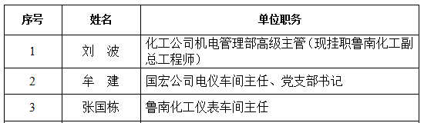

二、技术工程部技术管理岗位

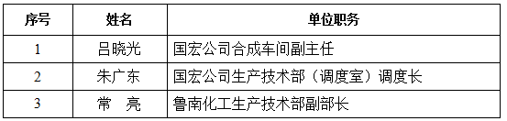

三、技术工程部工程管理岗位

